



C:\Users\Antonio\Desktop\41.gif

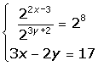 C:\Users\Antonio\Desktop\40.gif

C:\Users\Antonio\Desktop\135.gif

C:\Users\Antonio\Desktop\107.gif



